LAPORAN MODUL 8
PRAKTIKUM
STRUKTUR DATA



Disusun oleh :
Nama : Irvan Cahya Nugraha
NIM : 245410034
Kelas : Informatika 1

PROGRAM STUDI INFORMATIKA
PROGRAM SARJANA
FAKULTAS TEKNOLOGI INFORMASI
UNIVERSITAS TEKNOLOGI DIGITAL INDONESIA
YOGYAKARTA
2024 / 2025

LAPORAN STRUKTUR DATA
MODUL 8

TUJUAN PRAKTIKUM

Mahasiswa dapat mengimplementasikan penggunaan Single Linked List

DASAR TEORI

Untuk mempelajari bagaimana sebuah linkedlist terbentuk anda dapat mempelajari kembali pelajaran pada modul 7 mengenai Single Linkedlist.Linked list (daftar yang terhubung) atau disebut juga Senarai Berantai, adalah pengalokasian memori secara dinamis agar dapat digunakan untuk menyimpan deretan data (list). Mengapa disebut dinamis? Karena alokasi memori ini dilakukan dengan membuat simpul (heap) di memori. Jika pada larik/ array kita hanya dapat menyimpan data hanya dalam jumlah tertentu saja dan tidak dapat diubah (statis), maka pada linked list kita dapat menyimpan data secara lebih dinamis karena pengalokasian simpul baru di memori baru akan dilakukan pada saat diperlukan.Single Linked List (Senarai Berantai Tunggal) adalah kumpulan heap/ obyek/ simpul/ node yang saling terhubung satu sama lain (linked) yang dimanfaatkan untuk menyimpan sederet data (list) dimana pada setiap heap yang ada terdapat satu buah pointer anggota (single) yang bertugas sebagai pointer pengait yang digunakan untuk mengkaitkan diri dengan simpul sejenis yang ada di sebelah kanannya. Kebanyakan orang menyingkat Single Linked List (Senarai Berantai Tunggal) hanya dengan sebutan Linked List (Senarai Berantai)Di dalam konsep Single Linked List ada 3 unsur pendukung yang penting, yaitu :
1. Penunjuk (disebut juga dengan pointer)
2. Simpul (disebut juga dengan list atau node atau heap)
3. Senarai Berantai Tunggal atau Single Linked List.

PEMBAHASAN LISTING
PRAKTIK
Praktik 1
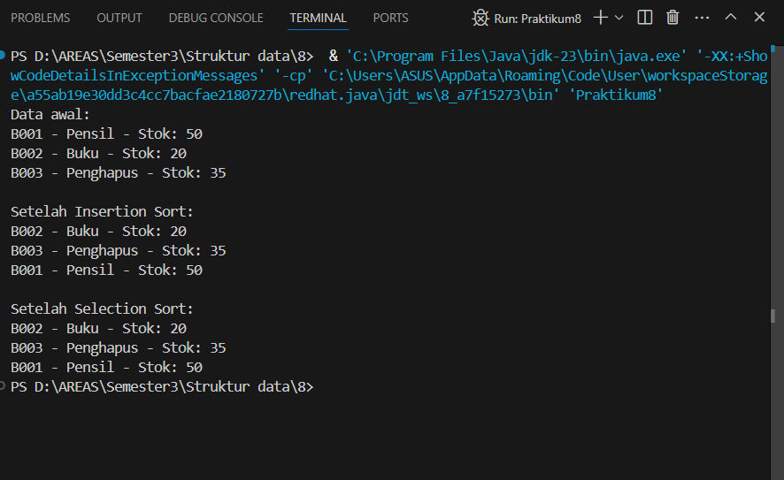

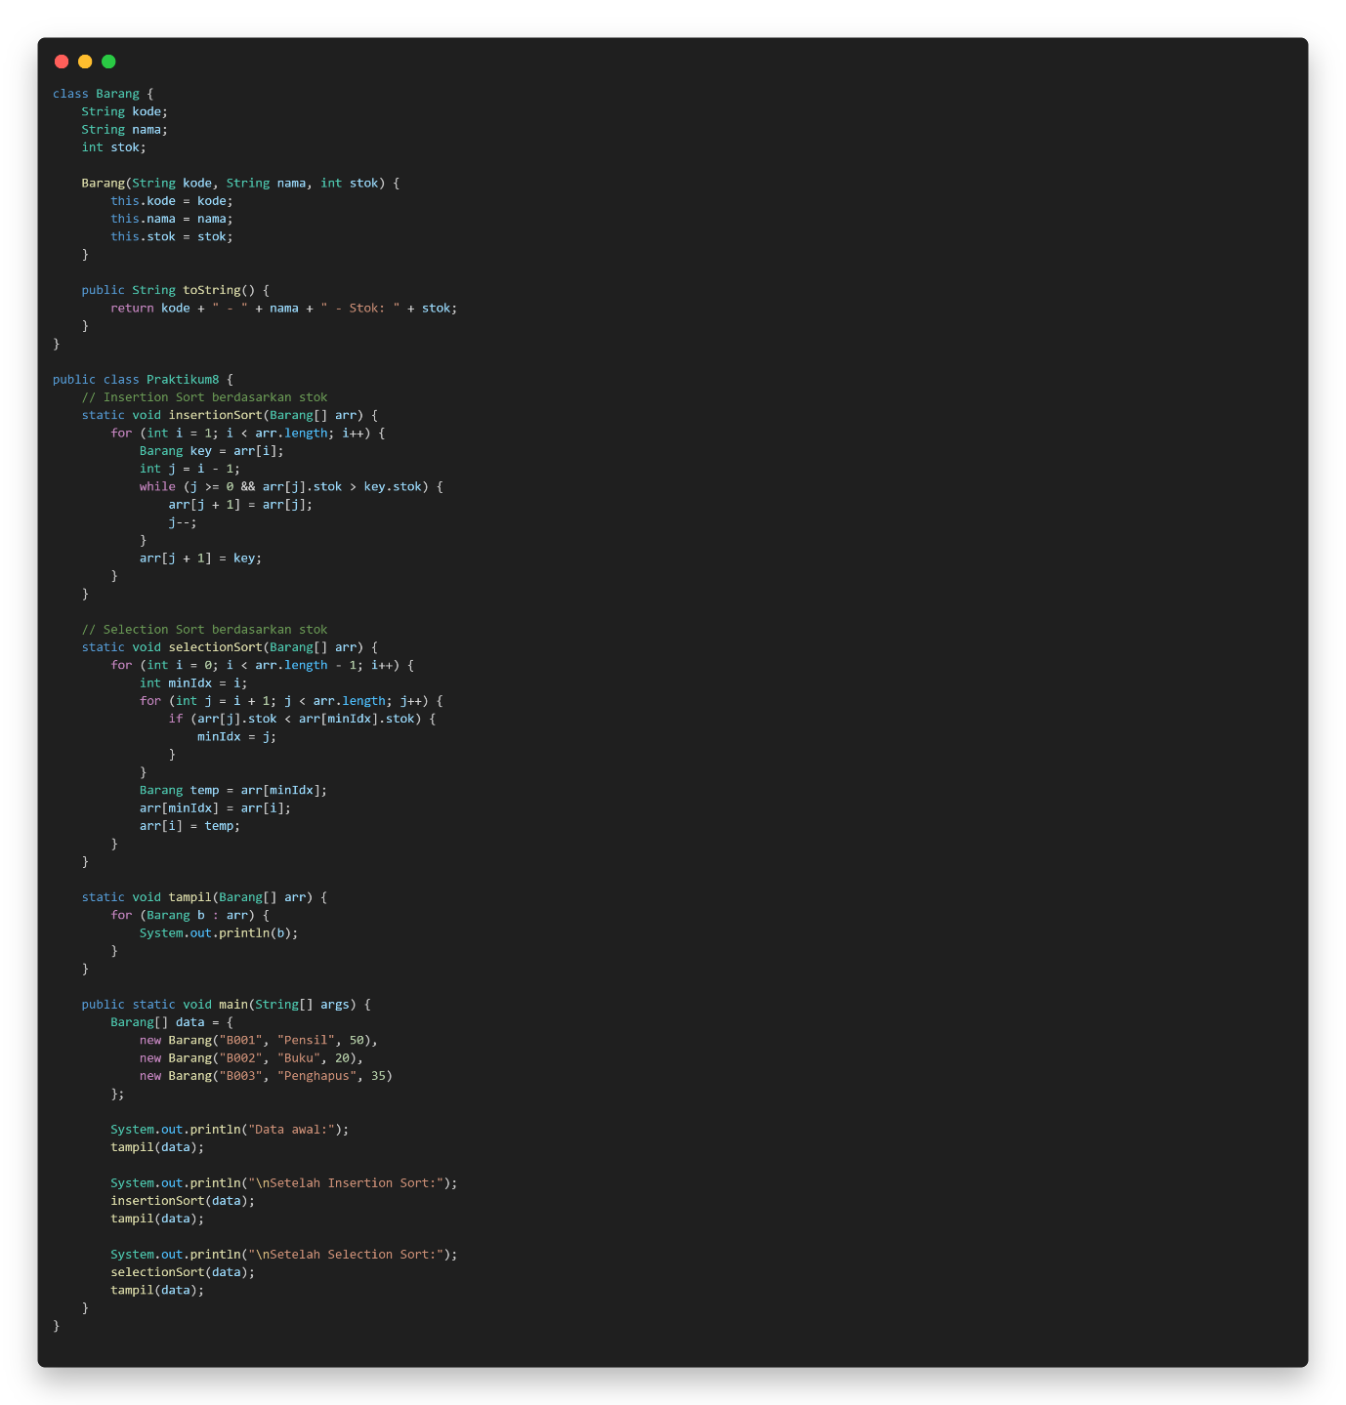

Pembahasan : Pada program pertama dibuat class Barang yang berisi atribut kode, nama, dan stok.Data barang disimpan dalam array of record sebanyak 3 elemen. Dua metode pengurutan digunakan Insertion Sort: membandingkan elemen dengan elemen sebelumnya dan menyisipkan pada posisi yang tepat.Selection Sort: mencari elemen terkecil dari sisa array lalu menukarnya dengan posisi saat ini.Hasil pengurutan menunjukkan data barang tersusun berdasarkan stok dari kecil ke besar.Konsep yang ditunjukkan adalah representasi data dengan array of object serta algoritma pengurutan sederhana.

Praktik 2
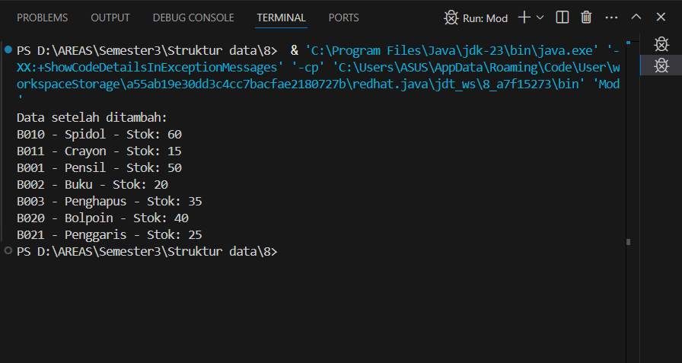
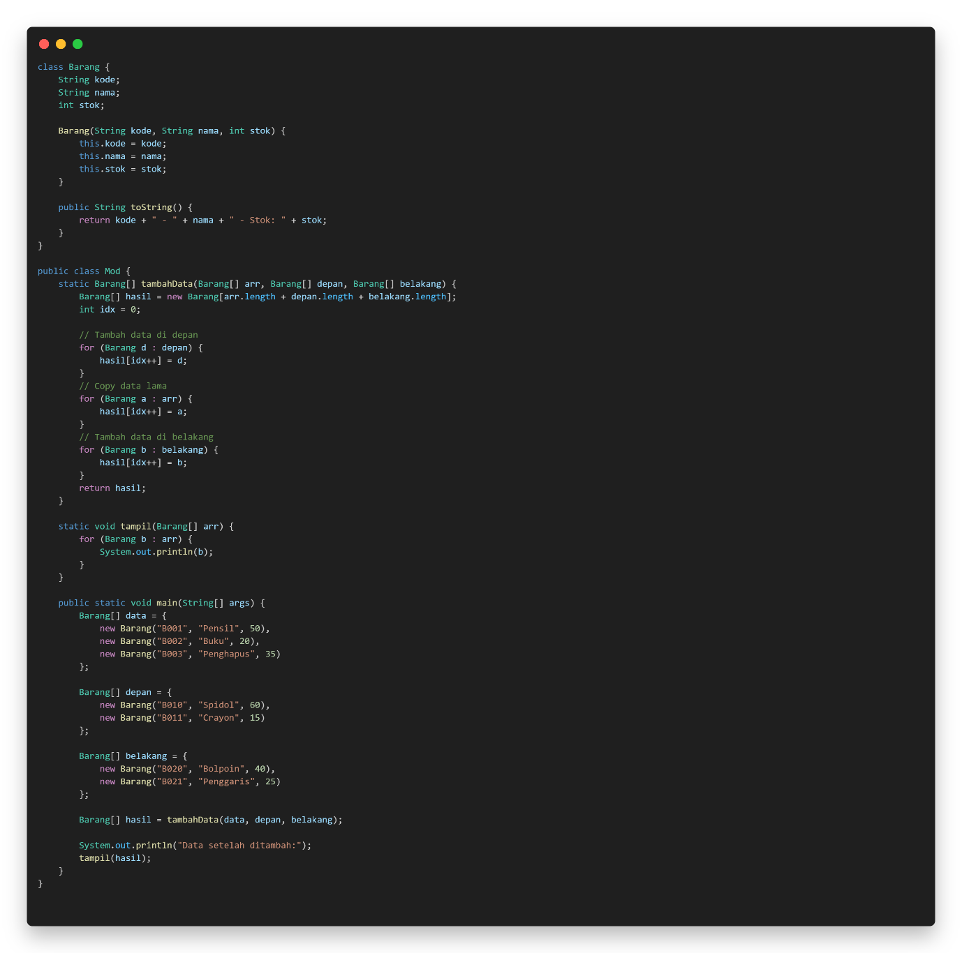

Pembahasan : Program dimodifikasi dengan menambahkan fungsi untuk menambah data di depan dan di belakang array.Caranya adalah membuat array baru dengan ukuran lebih besar, lalu Menyalin data tambahan di depan.Menyalin data lama. Menyalin data tambahan di belakang. Setelah penambahan, jumlah data bertambah dari 3 menjadi 7 barang.Program tetap dapat menampilkan seluruh data dengan urutan sesuai penambahan.

Praktik 5
Pembahasan :

LATIHAN
Latihan 1

TUGAS

Tugas 1
Pembahasan :

- KESIMPULAN

Praktikum ini menunjukkan bagaimana array of record digunakan untuk menyimpan data terstruktur.Algoritma Insertion Sort dan Selection Sort dapat diterapkan untuk mengurutkan data berdasarkan atribut tertentu (stok).Penambahan data di depan dan belakang array menegaskan bahwa array bersifat static, sehingga perlu dibuat array baru untuk menampung data tambahan.Konsep yang dipelajari: struktur data array, record/object, sorting, dan manipulasi array.

- LAMPIRAN

